《 智能系统 》实验报告

学号 |  | 姓名 | 承担任务 |  |  | 贡献度 | 得分
实验题目 | 数据库与知识库设计
实验时间 | 26/5/8 |  |  | 实验地点 | DS1408
实验成绩 |  |  |  | 实验性质 | □验证性 □设计性 综合性
教师评价：
□算法/实验过程正确 □源程序/实验内容提交
□程序结构/实验步骤合理 □实验结果正确
□语法、语义正确 □报告规范
其他：
评价教师签名：
- 实验目的
为实现十字路口红绿灯智能控制，本次实验的目的是：
（1）设计数据库
（2）设计可信度知识与模糊知识
（3）设计知识库
（4）实现知识库
- 实验项目内容
1、设计并实现数据库
（1）设计并建立存储下位机上传数据的表（给出表结构）
（2）将下位机上传的数据存入数据库（给出程序流程）；
（3）设计并建立存储上位机输出数据（信号）的表（给出表结构）；
（4）将上位机输出数据（信号）存入数据库（给出程序流程）。
2、可信度知识设计
（1）设计可信度知识表示；
（2）表示所有可能使用的可信度知识（不少于3条）。
3、模糊知识设计
（1）设计模糊知识表示；
（2）列举所有可能使用的模糊知识（不少于3条）；
（3）给出（2）中所有模糊集的隶属函数；
（4）设计并实现模糊矩阵计算程序（函数）。
4、基于RDBMS设计并实现知识库
（1）设计并实现可信度知识存储表结构，将第2项所列知识存入；
（2）设计并实现模糊知识存储表结构，将第3项所列知识存入；
（3）设计并实现知识维护程序（函数）；
（4）设计并实现知识查询查询（函数）。
三、实验过程或算法（代码）
要求：
按实验项目内容要求逐条编写

1（1）设计并建立存储下位机上传数据的表（表结构）
下位机（或前端仿真）上传的车流数据在数据库中由表 traffic_logs 存储。主键为自增 id；intersection_id 标识路口；data_source 区分数据来源（如前端仿真与硬件传感器）；timestamp 为记录时间。四个方向的车流量分别保存在 ns_l_cars、ns_sr_cars、ew_l_cars、ew_sr_cars；sensor_triggered 表示避障等传感器是否触发。该结构在 ORM 模型文件 app/models/traffic_log.py 的 TrafficLog 类中定义，应用启动时由 SQLAlchemy 根据模型在 MySQL 中建表。
class TrafficLog(Base):
"""
车流量与信号灯日志模型
存储下位机(或前端)上传的传感器/车流数据，以及上位机(推理机)输出的绿灯时长。
"""
__tablename__ = "traffic_logs"

id = Column(Integer, primary_key=True, index=True, autoincrement=True)

# 扩展性设计
intersection_id = Column(String(50), default="intersection_01", comment="路口ID，便于多路口扩展")
data_source = Column(String(20), default="frontend_sim", comment="数据来源: frontend_sim(前端仿真) 或 hardware_sensor(下位机传感器)")

# 记录时间
timestamp = Column(DateTime(timezone=True), server_default=func.now(), comment="记录时间")

# === 下位机/前端输入数据 ===
# 这些是推理的前提（输入）
ns_l_cars = Column(Integer, default=0, comment="南北左转车辆数")
ns_sr_cars = Column(Integer, default=0, comment="南北直行右转车辆数")
ew_l_cars = Column(Integer, default=0, comment="东西左转车辆数")
ew_sr_cars = Column(Integer, default=0, comment="东西直行右转车辆数")
sensor_triggered = Column(Integer, default=0, comment="传感器是否被遮挡触发(1是0否)")

# === 上位机输出数据 ===
# 这些是推理的结果（输出）
ns_l_time = Column(Integer, default=0, comment="南北左转绿灯时长")
ns_sr_time = Column(Integer, default=0, comment="南北直行右转绿灯时长")
ew_l_time = Column(Integer, default=0, comment="东西左转绿灯时长")
ew_sr_time = Column(Integer, default=0, comment="东西直行右转绿灯时长")

def __repr__(self):
return f"<TrafficLog(id={self.id}, intersection={self.intersection_id}, time={self.timestamp})>"

1（2）将下位机上传的数据存入数据库（程序流程）
下位机数据入库流程如下：（1）客户端通过 WebSocket 连接后端 app/routers/websocket.py 中的 /ws/chat 端点发送 JSON 消息；（2）服务端解析消息中的 carInfo 列表，其中每个元素包含车道编号 id 与车辆数 carNumber；（3）调用推理服务得到各方向绿灯时长后，创建数据库会话 SessionLocal ()，调用 TrafficLogDAO.create_log（定义于 app/dao/traffic_log.py）将本轮四个方向车流量写入 traffic_logs 表对应字段并提交事务。异常时在日志中记录 “存入数据库失败”，保证通信流程不中断。

try:
message_data = json.loads(data)

car_info = message_data['carInfo']
logger.info(f"推理前车流量数据: {car_info}")

# 调用推理机推理，根据车流量信息推断各个方向的绿灯时长
light_times = reason_service.reason_process(car_info)
logger.info(f"推理后的红绿灯时长: {light_times}")

# === 实验二：将上下位机数据存入数据库 ===
try:
db = SessionLocal()
traffic_log_dao.create_log(
db=db,
car_info=car_info,
light_times=light_times,
data_source="frontend_sim"
)
db.close()
logger.info("已将本轮车流量与红绿灯时长数据成功存入数据库")
except Exception as db_err:
logger.error(f"存入数据库失败: {db_err}")

1（3）设计并建立存储上位机输出数据（信号）的表（表结构）
上位机输出为各方向绿灯时长（秒），与下位机输入存放在同一张表 traffic_logs 的同一行记录中，便于按时间对齐查询一次完整 “输入 — 输出”。四个整型字段 ns_l_time、ns_sr_time、ew_l_time、ew_sr_time 分别对应南北左转、南北直行右转、东西左转、东西直行右转的绿灯时长，定义于 app/models/traffic_log.py。
# === 上位机输出数据 ===
# 这些是推理的结果（输出）
ns_l_time = Column(Integer, default=0, comment="南北左转绿灯时长")
ns_sr_time = Column(Integer, default=0, comment="南北直行右转绿灯时长")
ew_l_time = Column(Integer, default=0, comment="东西左转绿灯时长")
ew_sr_time = Column(Integer, default=0, comment="东西直行右转绿灯时长")

1（4）将上位机输出数据（信号）存入数据库（程序流程）
上位机在完成推理后得到长度为 4 的列表 light_times，其顺序与 TrafficLogDAO.create_log 中赋值顺序一致：索引 0～3 分别写入 ns_l_time、ns_sr_time、ew_l_time、ew_sr_time。该步骤与下位机车流写入在同一事务提交中完成，从而保证一次控制周期内输入与输出在数据库中的一致性。
# 记录上位机推理算出的绿灯时长
ns_l_time=light_times[0],
ns_sr_time=light_times[1],
ew_l_time=light_times[2],
ew_sr_time=light_times[3]

2（1）可信度知识表示
可信度知识采用产生式在关系库中的结构化存储：每条规则包含规则名 rule_name、类型 rule_type（默认 CF）、前提对象 premise_target 与前提条件 premise_condition、结论对象 conclusion_target 与结论动作 conclusion_action，以及规则可信度因子 cf_value∈[0,1]。语义上可写为：若前提成立，则结论以 CF 为强度成立，便于后续与不确定性推理结合。
class CredibilityKnowledge(Base):
"""
可信度知识模型 (CF)
用于处理带有不确定性的确切规则。
例如：如果传感器触发，则南北左转车流大概率会增加。
"""
__tablename__ = "credibility_knowledge"

rule_id = Column(Integer, primary_key=True, index=True, autoincrement=True)
rule_name = Column(String(50), nullable=False, unique=True, comment="规则名称")
rule_type = Column(String(20), default="CF", comment="规则类型: CF(可信度)")

# 前提条件拆分
premise_target = Column(String(50), nullable=False, comment="前提目标 (如: 避障传感器)")
premise_condition = Column(String(50), nullable=False, comment="前提状态 (如: == TRIGGERED)")

# 结论动作拆分
conclusion_target = Column(String(50), nullable=False, comment="结论目标 (如: 东西直行车流)")
conclusion_action = Column(String(50), nullable=False, comment="结论动作 (如: INCREASE)")

# 权重与可信度
cf_value = Column(Float, nullable=False, comment="规则自身的可信度因子 CF (0~1)")

def __repr__(self):
return f"<CredibilityKnowledge(id={self.rule_id}, name={self.rule_name})>"

2（2）不少于 3 条可信度知识
本实验在 init_knowledge.py 中初始化三条可信度规则：（1）规则名“传感器遮挡->车流激增”，前提为 sensor 且 TRIGGERED，结论为车流状态 SURGE，CF=0.85；（2）“车流激增->发生拥堵”，前提 car_count_difference 且 >10，结论拥堵为真，CF=0.90；（3）“发生拥堵->增加绿灯时长”，前提 traffic_jam 为真，结论对 light_time_bonus 执行 +15，CF=0.80。上述数据通过 db.add_all(cf_rules) 写入表 credibility_knowledge。
# ==========================================
# 1. 插入可信度知识 (不少于3条)
# ==========================================
cf_rules = [
CredibilityKnowledge(
rule_name="传感器遮挡->车流激增",
premise_target="sensor",
premise_condition="TRIGGERED",
conclusion_target="car_flow_status",
conclusion_action="SURGE",
cf_value=0.85
),
CredibilityKnowledge(
rule_name="车流激增->发生拥堵",
premise_target="car_count_difference",
premise_condition=">10",
conclusion_target="traffic_jam",
conclusion_action="TRUE",
cf_value=0.90
),
CredibilityKnowledge(
rule_name="发生拥堵->增加绿灯时长",
premise_target="traffic_jam",
premise_condition="TRUE",
conclusion_target="light_time_bonus",
conclusion_action="+15",
cf_value=0.80
)
]
db.add_all(cf_rules)
print("已插入 3 条可信度规则。")

3（1）模糊知识表示
模糊知识分为两部分存储：其一，membership_functions 表由模型 MembershipFunction 描述，用变量名 variable_name、模糊集名 fuzzy_set 及 JSON 数组 parameters 表示梯形隶属函数参数；其二，fuzzy_knowledge 表由模型 FuzzyKnowledge 描述，每条规则给出南北向模糊条件 condition_ns、东西向模糊条件 condition_ew、控制对象方向 target_direction、输出时长语言值 result_time（短/中/长）及规则权重 weight 与文字说明 description。
class MembershipFunction(Base):
"""
隶属函数参数表
存储模糊集(如"大","中","小")的具体数学参数。
支持梯形或三角形隶属函数。
"""
__tablename__ = "membership_functions"

id = Column(Integer, primary_key=True, index=True, autoincrement=True)
variable_name = Column(String(50), nullable=False, comment="变量名称 (如: car_count, light_time)")
fuzzy_set = Column(String(20), nullable=False, comment="模糊集名称 (如: 小, 中, 大, 短, 长)")

# 使用 JSON 存储参数，例如梯形函数需要4个点 [a, b, c, d]，三角形需要3个点 [a, b, c]
parameters = Column(JSON, nullable=False, comment="隶属函数参数 (JSON格式数组)")

valid_range = Column(String(50), comment="有效范围描述 (如: 0~50辆)")

def __repr__(self):
return f"<MembershipFunction(var={self.variable_name}, set={self.fuzzy_set})>"

class FuzzyKnowledge(Base):
"""
模糊规则知识模型
存储模糊控制推理矩阵。
"""
__tablename__ = "fuzzy_knowledge"

rule_id = Column(Integer, primary_key=True, index=True, autoincrement=True)
rule_name = Column(String(50), nullable=False, unique=True, comment="规则名称")

# 模糊规则的前提条件（对应 MembershipFunction 中的 fuzzy_set）
condition_ns = Column(String(20), nullable=False, comment="南北向车流量模糊集 (小/中/大)")
condition_ew = Column(String(20), nullable=False, comment="东西向车流量模糊集 (小/中/大)")

# 结论与指向（明确指出改变的是哪个方向的灯）
target_direction = Column(String(50), nullable=False, comment="目标控制方向 (如: ns_l, ns_sr, ew_l, ew_sr)")
result_time = Column(String(20), nullable=False, comment="输出时长模糊集 (短/中/长)")

weight = Column(Float, default=1.0, comment="该条模糊规则的权重系数 (0~1)")
description = Column(String(255), comment="规则自然语言描述")

def __repr__(self):
return f"<FuzzyKnowledge(id={self.rule_id}, target={self.target_direction})>"

3（2）不少于 3 条模糊知识；（3）隶属函数
隶属函数：car_count 上定义模糊集“小、中、大”三组参数；light_time 上定义“短、中、长”三组参数，均采用梯形（或退化为三角形）表示，参数存于 parameters 字段。模糊规则在 fuzzy_rules 中一次性插入多条（本工程注释为 17 条），覆盖南北/东西车流为{小,中,大}的多组组合；报告中可列举典型三条，例如“南北极度拥挤规则”（南北大、东西小，南北左转长绿灯）、“东西极度拥挤规则”（南北小、东西大，东西直行长绿灯）、“均匀车流规则”（中、中，南北/东西直行中等绿灯），其余规则同理可查 init_knowledge.py 中 FuzzyKnowledge(...) 各条。
# ==========================================
# 2. 插入隶属函数参数 (梯形/三角形)
# ==========================================
membership_funcs = [
# 车流量 (car_count)
MembershipFunction(variable_name="car_count", fuzzy_set="小", parameters=[0, 0, 5, 10], valid_range="0~50辆"),
MembershipFunction(variable_name="car_count", fuzzy_set="中", parameters=[5, 12, 18, 25], valid_range="0~50辆"),
MembershipFunction(variable_name="car_count", fuzzy_set="大", parameters=[20, 30, 50, 50], valid_range="0~50辆"),

# 绿灯时长 (light_time)
MembershipFunction(variable_name="light_time", fuzzy_set="短", parameters=[10, 10, 20, 30], valid_range="10~60秒"),
MembershipFunction(variable_name="light_time", fuzzy_set="中", parameters=[20, 30, 40, 50], valid_range="10~60秒"),
MembershipFunction(variable_name="light_time", fuzzy_set="长", parameters=[40, 50, 60, 60], valid_range="10~60秒")
]
db.add_all(membership_funcs)
print("已插入 6 条隶属函数参数。")

# ==========================================
# 3. 插入模糊知识规则 (覆盖 9 种组合)
# ==========================================
fuzzy_rules = [
# 组合1: 大 / 小
FuzzyKnowledge(rule_name="南北极度拥挤规则", condition_ns="大", condition_ew="小", target_direction="ns_l", result_time="长", weight=1.0, description="南北车多东西车少，南北左转给长绿灯"),
FuzzyKnowledge(rule_name="东西避让规则", condition_ns="大", condition_ew="小", target_direction="ew_l", result_time="短", weight=1.0, description="东西车少南北车多，东西左转赶紧变红"),

# 组合2: 小 / 大
FuzzyKnowledge(rule_name="东西极度拥挤规则", condition_ns="小", condition_ew="大", target_direction="ew_sr", result_time="长", weight=1.0, description="东西车多南北车少，东西直行给长绿灯"),
FuzzyKnowledge(rule_name="南北避让规则", condition_ns="小", condition_ew="大", target_direction="ns_l", result_time="短", weight=1.0, description="南北车少东西车多，南北左转赶紧变红"),

# 组合3: 中 / 中
FuzzyKnowledge(rule_name="均匀车流规则-南北", condition_ns="中", condition_ew="中", target_direction="ns_sr", result_time="中", weight=0.8, description="车流差不多，南北直行给中等绿灯"),
FuzzyKnowledge(rule_name="均匀车流规则-东西", condition_ns="中", condition_ew="中", target_direction="ew_sr", result_time="中", weight=0.8, description="车流差不多，东西直行给中等绿灯"),

# 组合4: 大 / 大
FuzzyKnowledge(rule_name="全面拥堵规则-南北", condition_ns="大", condition_ew="大", target_direction="ns_l", result_time="中", weight=0.9, description="都很堵，南北左转给中等绿灯轮流放行"),
FuzzyKnowledge(rule_name="全面拥堵规则-东西", condition_ns="大", condition_ew="大", target_direction="ew_sr", result_time="中", weight=0.9, description="都很堵，东西直行给中等绿灯轮流放行"),

# 组合5: 小 / 小
FuzzyKnowledge(rule_name="畅通规则-南北", condition_ns="小", condition_ew="小", target_direction="ns_sr", result_time="短", weight=0.7, description="都没车，南北直行给短绿灯快速切换"),
FuzzyKnowledge(rule_name="畅通规则-东西", condition_ns="小", condition_ew="小", target_direction="ew_l", result_time="短", weight=0.7, description="都没车，东西左转给短绿灯快速切换"),

# 组合6: 中 / 小 (对应日志里的状态)
FuzzyKnowledge(rule_name="偏向南北规则-直行", condition_ns="中", condition_ew="小", target_direction="ns_sr", result_time="中", weight=0.9, description="南北中等东西少，南北直行给中等绿灯"),
FuzzyKnowledge(rule_name="偏向南北规则-左转", condition_ns="中", condition_ew="小", target_direction="ns_l", result_time="中", weight=0.9, description="南北中等东西少，南北左转给中等绿灯"),
FuzzyKnowledge(rule_name="压缩东西规则", condition_ns="中", condition_ew="小", target_direction="ew_sr", result_time="短", weight=0.9, description="东西车少，压缩东西绿灯时间"),

# 组合7: 小 / 中
FuzzyKnowledge(rule_name="偏向东西规则", condition_ns="小", condition_ew="中", target_direction="ew_l", result_time="中", weight=0.9, description="东西中等南北少，东西左转给中等绿灯"),
FuzzyKnowledge(rule_name="压缩南北规则", condition_ns="小", condition_ew="中", target_direction="ns_sr", result_time="短", weight=0.9, description="南北车少，压缩南北绿灯时间"),

# 组合8: 大 / 中
FuzzyKnowledge(rule_name="拥堵偏向南北", condition_ns="大", condition_ew="中", target_direction="ns_sr", result_time="长", weight=0.9, description="南北大东西中，南北直行给长绿灯"),
FuzzyKnowledge(rule_name="拥堵压缩东西", condition_ns="大", condition_ew="中", target_direction="ew_l", result_time="短", weight=0.8, description="南北大东西中，东西左转适当缩短"),

# 组合9: 中 / 大
FuzzyKnowledge(rule_name="拥堵偏向东西", condition_ns="中", condition_ew="大", target_direction="ew_sr", result_time="长", weight=0.9, description="东西大南北中，东西直行给长绿灯"),
FuzzyKnowledge(rule_name="拥堵压缩南北", condition_ns="中", condition_ew="大", target_direction="ns_l", result_time="短", weight=0.8, description="东西大南北中，南北左转适当缩短"),
]
db.add_all(fuzzy_rules)
print("已插入 17 条模糊控制规则。")

3（4）模糊矩阵计算程序（函数）
模糊矩阵计算由 ReasonService.reason_process 实现（app/service/reason.py）。步骤为：（1）将车流量列表按 id 映射为南北总车流与东西总车流；（2）从数据库读取所有 MembershipFunction，分别构造车流量与绿灯时长的隶属函数参数表；（3）对南北、东西车流量进行模糊化，对每个语言值计算梯形隶属度；（4）遍历 FuzzyKnowledge 规则集，对每条规则用前提两方向隶属度的最小值再乘以规则权重得到激活度，对同一控制方向、同一输出语言值的激活度取最大值完成 Mamdani 型聚合；（5）在 10～60 秒上对合成输出隶属曲线做离散重心法得到各方向 crisp 绿灯秒数；若无有效激活则采用与车流量成比例的保底时长。辅助函数 _trapezoidal_membership 完成单点隶属度计算。
def _trapezoidal_membership(self, x, params):
"""
计算梯形/三角形隶属度
params: [a, b, c, d]
"""
if len(params) != 4:
return 0.0
a, b, c, d = params
if x <= a or x >= d:
return 0.0
elif a < x < b:
return (x - a) / (b - a + 1e-9)
elif b <= x <= c:
return 1.0
elif c < x < d:
return (d - x) / (d - c + 1e-9)
return 0.0

def reason_process(self, carInfos):
"""
核心模糊控制推理机 (实验二 模糊矩阵计算)
carInfos: [{'id': 0, 'carNumber': 2}, ...]
0:南北左转, 1:南北直右, 2:东西左转, 3:东西直右
"""
logger.info(f"=== 开始模糊推理 === 车流量信息：{carInfos}")

# 1. 提取各方向车流量
cars = {item['id']: item['carNumber'] for item in carInfos}
car_ns = cars.get(0, 0) + cars.get(1, 0) # 南北总车流
car_ew = cars.get(2, 0) + cars.get(3, 0) # 东西总车流
logger.info(f"南北总车流: {car_ns}, 东西总车流: {car_ew}")

db = SessionLocal()
try:
# 2. 读取数据库中的隶属函数
mf_records = db.query(MembershipFunction).all()
car_mfs = {mf.fuzzy_set: mf.parameters for mf in mf_records if mf.variable_name == "car_count"}
time_mfs = {mf.fuzzy_set: mf.parameters for mf in mf_records if mf.variable_name == "light_time"}

# 3. 模糊化 (Fuzzification)
ns_fuzzy = {k: self._trapezoidal_membership(car_ns, v) for k, v in car_mfs.items()}
ew_fuzzy = {k: self._trapezoidal_membership(car_ew, v) for k, v in car_mfs.items()}
logger.info(f"模糊化结果 - 南北: {ns_fuzzy}")
logger.info(f"模糊化结果 - 东西: {ew_fuzzy}")

# 4. 模糊规则匹配 (Fuzzy Inference)
rules = db.query(FuzzyKnowledge).all()

# 记录每个控制方向上，各个输出模糊集("短","中","长")的最大激活度
# 例如: activation['ns_l']['长'] = 0.6
activation = {
'ns_l': {}, 'ns_sr': {}, 'ew_l': {}, 'ew_sr': {}
}
for d in activation:
for k in time_mfs.keys():
activation[d][k] = 0.0

for rule in rules:
# 计算前提条件的激活度 (取 min)
ns_degree = ns_fuzzy.get(rule.condition_ns, 0)
ew_degree = ew_fuzzy.get(rule.condition_ew, 0)
rule_degree = min(ns_degree, ew_degree) * rule.weight

if rule_degree > 0 and rule.target_direction in activation:
# 取 max (Mamdani 聚合)
current_val = activation[rule.target_direction].get(rule.result_time, 0)
activation[rule.target_direction][rule.result_time] = max(current_val, rule_degree)
logger.info(f"触发规则 [{rule.rule_name}]: 激活度={rule_degree:.2f} -> {rule.target_direction}设为{rule.result_time}")

# 5. 解模糊化 (Defuzzification - 重心法 Centroid)
light_times = [10, 10, 10, 10] # 默认基础时间 10秒
direction_map = {'ns_l': 0, 'ns_sr': 1, 'ew_l': 2, 'ew_sr': 3}

# 我们在 10~60 秒的范围内进行离散积分
y_range = range(10, 61)

for target_dir, degree_map in activation.items():
numerator = 0.0
denominator = 0.0

for y in y_range:
# 在该输出点 y 处，所有模糊集的最大隶属度
max_mu = 0.0
for fuzzy_set, degree in degree_map.items():
if degree > 0 and fuzzy_set in time_mfs:
# 截断法: min(规则激活度, 该点本身的隶属度)
mu_y = self._trapezoidal_membership(y, time_mfs[fuzzy_set])
mu_y_truncated = min(degree, mu_y)
max_mu = max(max_mu, mu_y_truncated)

numerator += y * max_mu
denominator += max_mu

if denominator > 0:
calculated_time = int(round(numerator / denominator))
idx = direction_map[target_dir]
light_times[idx] = calculated_time
logger.info(f"{target_dir} 解模糊化结果: {calculated_time} 秒")
else:
# 如果没有任何规则触发，使用默认保底逻辑
idx = direction_map[target_dir]
light_times[idx] = 10 + int(cars.get(idx, 0) * 1.5) # 简单保底：一辆车加1.5秒
logger.info(f"{target_dir} 无模糊规则触发，使用保底时长: {light_times[idx]} 秒")

logger.info(f"=== 推理结束 === 最终红绿灯时长: {light_times}")
return light_times

except Exception as e:
logger.error(f"模糊推理发生异常: {e}")
return [10, 10, 10, 10]
finally:
db.close()

4（1）（2）可信度/模糊知识存储表并存入
可信度知识表、隶属函数表、模糊规则表的结构分别在 CredibilityKnowledge、MembershipFunction、FuzzyKnowledge 中定义。初始化时运行 init_knowledge.py 中 init_knowledge_base()，在会话中删除旧数据后批量插入可信度规则、隶属函数与模糊规则，并 commit 提交，从而完成“知识装入知识库”。
表结构代码：app\models\knowledge.py（三个类对应三张表）。
入库脚本：traffic_simulation\init_knowledge.py，函数 init_knowledge_base()：先 delete 清空三张表再 add_all。

4（3）知识维护程序（函数）
代码位置：app\dao\knowledge.py，类 KnowledgeDAO：create_credibility_rule、delete_credibility_rule、create_fuzzy_rule、delete_fuzzy_rule、create_membership_function 等。
对外接口：app\routers\knowledge.py：POST/DELETE 对应各资源。
知识维护在数据访问层由 KnowledgeDAO（app/dao/knowledge.py）封装为增加与删除操作；在应用层通过 FastAPI 路由 app/routers/knowledge.py 暴露 HTTP 接口，例如 POST /api/knowledge/credibility 新增可信度规则、DELETE /api/knowledge/credibility/{rule_id} 删除指定规则，模糊规则与隶属函数同理，从而实现基于 RDBMS 的知识增删维护。
@staticmethod
def create_credibility_rule(db: Session, rule_data: dict):
db_rule = CredibilityKnowledge(**rule_data)
db.add(db_rule)
db.commit()
db.refresh(db_rule)
return db_rule

@staticmethod
def delete_credibility_rule(db: Session, rule_id: int):
rule = db.query(CredibilityKnowledge).filter(CredibilityKnowledge.rule_id == rule_id).first()
if rule:
db.delete(rule)
db.commit()
return True
return False
@staticmethod
def create_membership_function(db: Session, func_data: dict):
db_func = MembershipFunction(**func_data)
db.add(db_func)
db.commit()
db.refresh(db_func)
return db_func
@staticmethod
def create_fuzzy_rule(db: Session, rule_data: dict):
db_rule = FuzzyKnowledge(**rule_data)
db.add(db_rule)
db.commit()
db.refresh(db_rule)
return db_rule
@staticmethod
def delete_fuzzy_rule(db: Session, rule_id: int):
rule = db.query(FuzzyKnowledge).filter(FuzzyKnowledge.rule_id == rule_id).first()
if rule:
db.delete(rule)
db.commit()
return True
return False

4（4）知识查询程序（函数）
知识查询通过 DAO 的 get_* 方法分页读取数据库记录，并由 knowledge.py 路由返回 JSON。实验若需查询控制日志，可调用 GET /api/traffic_logs/（traffic_log.py），按时间倒序分页返回 traffic_logs 中的输入输出字段。
@staticmethod
def get_credibility_rules(db: Session, skip: int = 0, limit: int = 100):
return db.query(CredibilityKnowledge).offset(skip).limit(limit).all()
@staticmethod
def get_membership_functions(db: Session, skip: int = 0, limit: int = 100):
return db.query(MembershipFunction).offset(skip).limit(limit).all()
@staticmethod
def get_fuzzy_rules(db: Session, skip: int = 0, limit: int = 100):
return db.query(FuzzyKnowledge).offset(skip).limit(limit).all()

路由 GET /api/knowledge/credibility、/fuzzy、/membership（app\routers\knowledge.py）。
车流量历史查询：
def get_logs(db: Session, skip: int = 0, limit: int = 100):
"""
分页查询车流量日志，按时间倒序排列（最新的在前面）
"""
return db.query(TrafficLog).order_by(TrafficLog.timestamp.desc()).offset(skip).limit(limit).all()

- 实验结果及分析
要求：给出各程序（函数）测试情况及结果并做说明分析。
- 建表与连接
启动服务后 ORM 成功创建/更新表结构，traffic_logs 与三张知识表存在，字段与模型注释一致，说明数据库层部署正确。
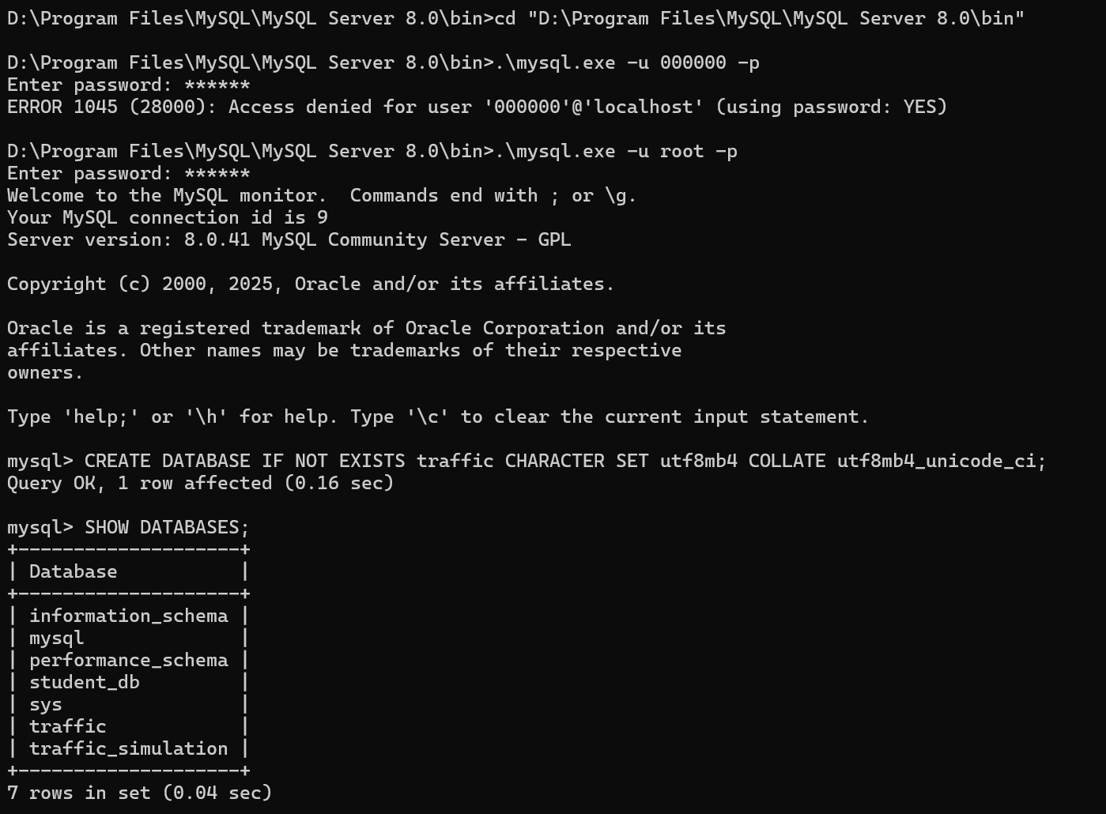
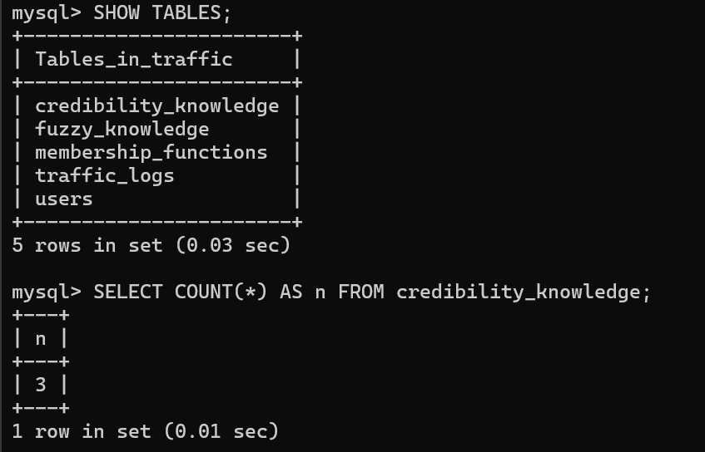
- 初始化知识库 init_knowledge.py
脚本输出“已插入 3 条可信度规则”“已插入 6 条隶属函数”“已插入 17 条模糊控制规则”等提示；用 SELECT COUNT(*) FROM credibility_knowledge; 等语句核对条数与实验要求“不少于 3 条”相符。
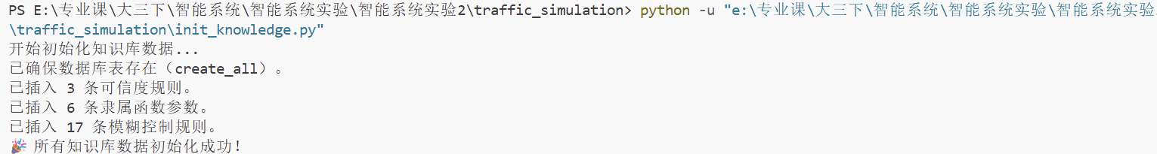

- 模糊推理函数 reason_process
用例 A 南北总车流远大于东西，用例 B 相反。两次输出的 light_times 四元组不相同，且车多一侧对应相位时间整体更长/更符合 init_knowledge.py 中偏向车多方向的模糊规则，说明模糊化、规则匹配与解模糊环节工作正常。若某次输出接近默认 10 秒，可能是规则激活较弱，触发了 reason.py 中分母为 0 时的保底分支。
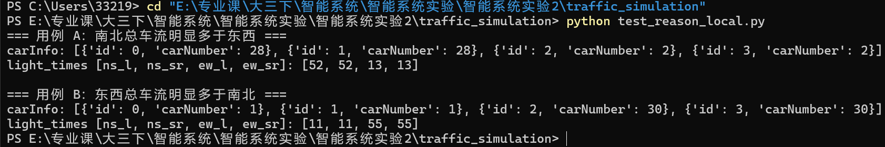

- 数据入库 create_log + WebSocket 怎么测、怎么写
通过 WebSocket 发送含 carInfo 与 signals 的 JSON 后，数据库 traffic_logs 最新一条记录中输入车流与输出灯时与接口返回一致，说明上下位数据在同一事务中落库成功。
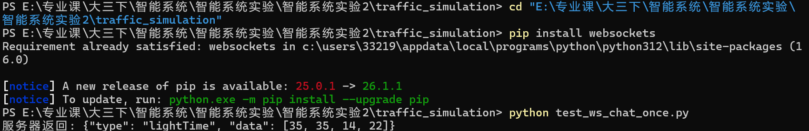
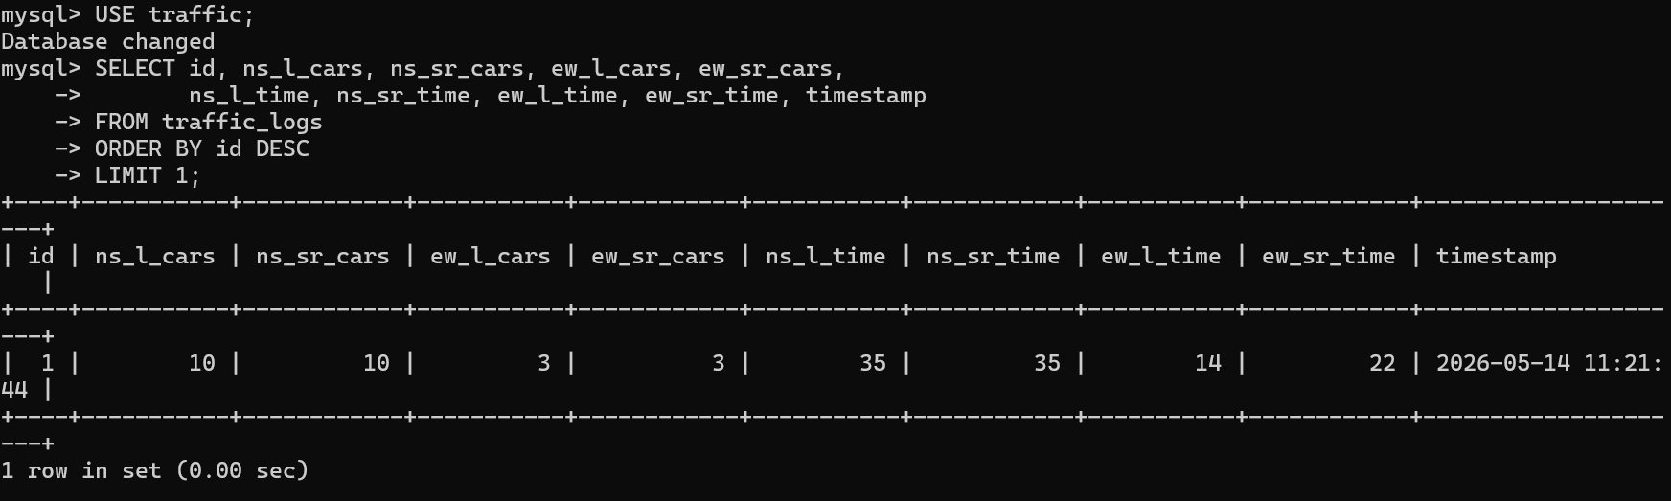

- 知识查询接口
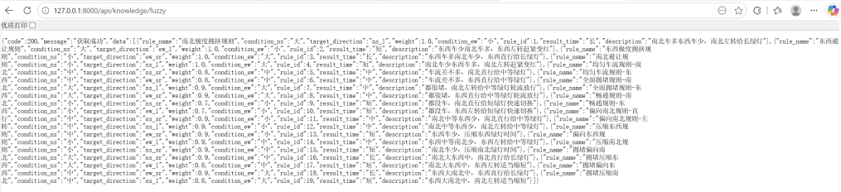
上述 GET 接口返回 code 为 200，data 为非空数组，内容与 init_knowledge.py 初始化规则一致，说明基于 RDBMS 的知识查询正常。

- 知识维护接口
通过 Swagger 调用 POST 新增可信度规则、DELETE 按 id 删除后，再次 GET 列表与数据库状态一致，说明 KnowledgeDAO 与事务提交正确，知识库具备可维护性。
添加
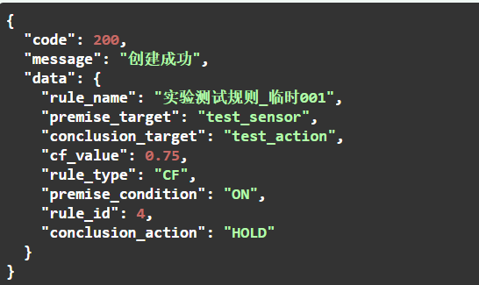

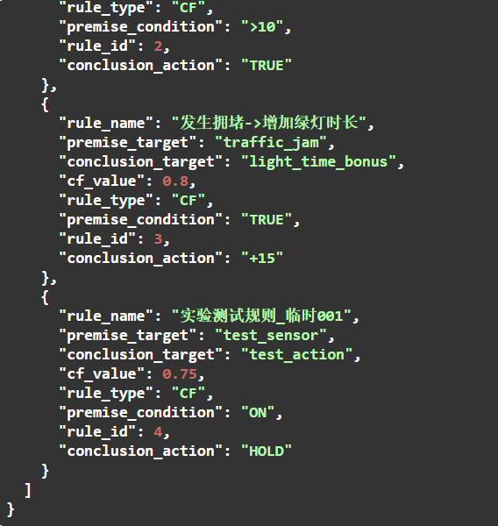

删除
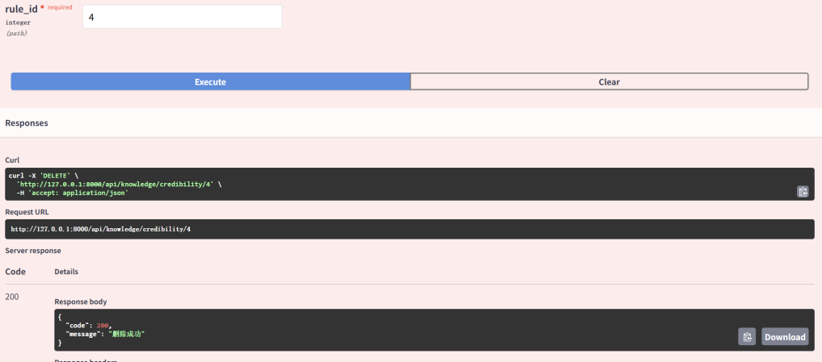
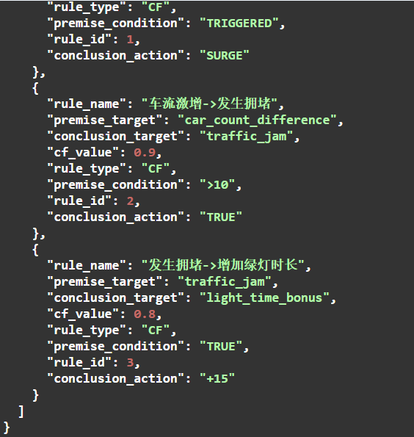

- 车流量日志查询
返回 JSON 中 data 为多条记录，按时间倒序；每条同时包含各向车流字段与灯时字段，说明闭环数据已落库且查询接口正常。

- 可信度与当前灯时推理的关系
可信度知识已在表 credibility_knowledge 中完成表示与存储，并由 init_knowledge.py 初始化，满足知识库实验要求。当前各方向绿灯时长主要由 ReasonService.reason_process 中的模糊推理计算得到，未在同一函数内与可信度因子做数值合成。后续若要做混合推理，可将 CF 规则结论映射为对 light_times 的加性修正或加权系数，再与模糊输出融合。

